**INDICAÇÃO Nº___________**

**EXMO. SR. PRESIDENTE DA CÂMARA MUNICIPAL DE SUMARÉ**

Trago, nos termos do Art. 203 do Regimento Interno, a presente INDICAÇÃO solicitando ao Senhor Prefeito Municipal Luiz Alfredo Castro Ruzza Dalben, por meio da Secretaria competente, que realize, **com urgência**, a manutenção de **GUIAS e SARJETAS** na Rua Pedro Vitor da Silva, no Parque Bandeirantes, região da Área Cura.

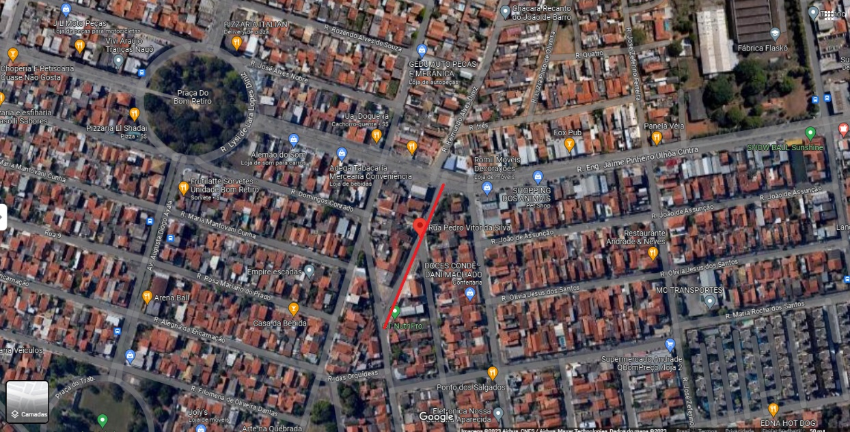

Ocorre que as guias e sarjetas não estão devidamente alinhadas e possuem muitos buracos, ocasionando o acúmulo de água, prejudicando a passagem de pedestres, especialmente de pessoas com deficiência, e promovendo transtornos ao tráfego de veículos.

Há igreja, comércios e uma academia de ginástica que recebe alunos cadeirantes para atividades dirigidas. O acesso é extremamente difícil em função da falta de alinhamento e buracos na rua. Sendo assim, é urgente que as manutenções devidas sejam realizadas na Rua Pedro Vitor da Silva.

Sala das Sessões, 27 de junho de 2023.

**Hélio Silva**

**Vereador (Cidadania)**